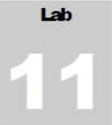

Realización de enumeración de red utilizando varias herramientas de interrogación de DNS

La enumeración es el proceso de extracción de nombres de usuarios, nombres de máquinas, recursos de red, recursos compartidos y servicios de un sistema.

Objetivos del laboratorio

El objetivo de este laboratorio es ayudar a los estudiantes a comprender y antes de varias técnicas de enumeración para:

- Extraer información de Whois

Visión general de enumeracion

La enumeración es el proceso de extracción de nombres de usuarios, nombres de máquinas, redes, recursos, recursos compartidos y servicios de un sistema. Las técnicas de enumeración se realizan en un entorno de intranet.

Tareas del laboratorio

- Inicie la máquina virtual Kali Linux desde el Administrador de Hyper-V e inicie sesión en ella.

- Aparece el escritorio de la máquina Kali Linux, como se muestra en la siguiente captura de pantalla.
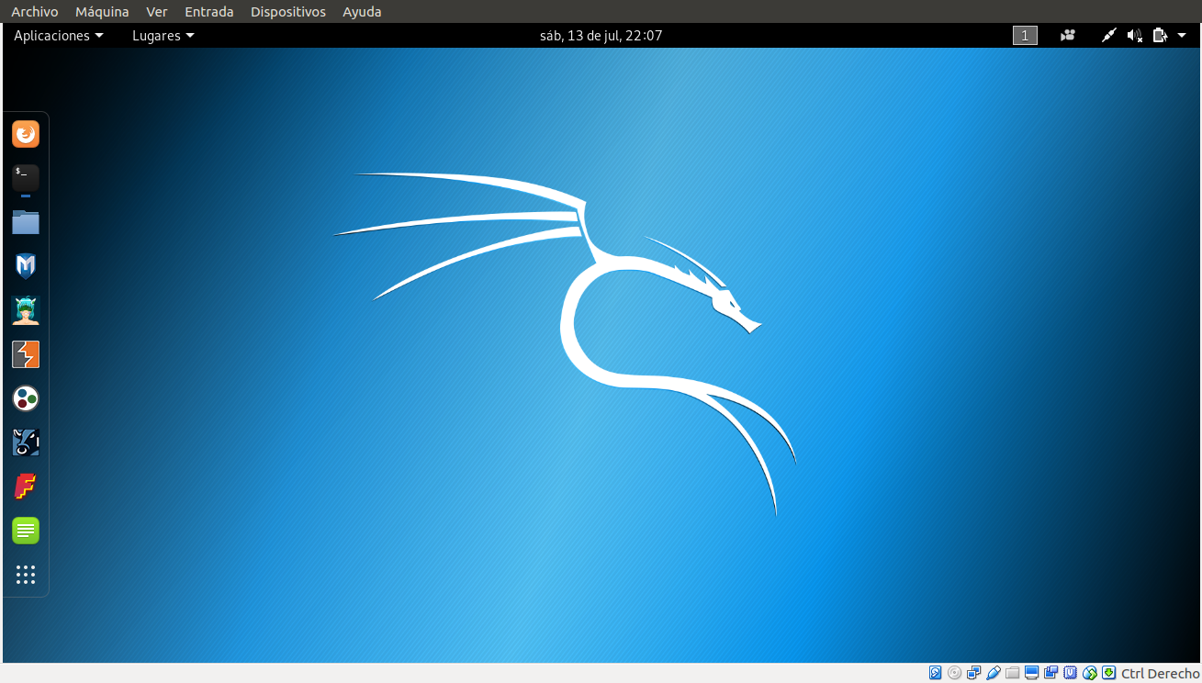
- Seleccione Aplicaciones -> Accessories → Terminal esto nos lanzara una linea de comandos.

- Alternativamente, puede hacer clic en el icono de Terminal de línea de comando, ubicado en la barra de tareas.

- El objetivo utilizado en este laboratorio es www.certifiedhacker.com; su nombre de dominio correspondiente es certifiedhacker.com.

- Escriba whois certifiedhacker.com en la línea de comando y presione Enter.

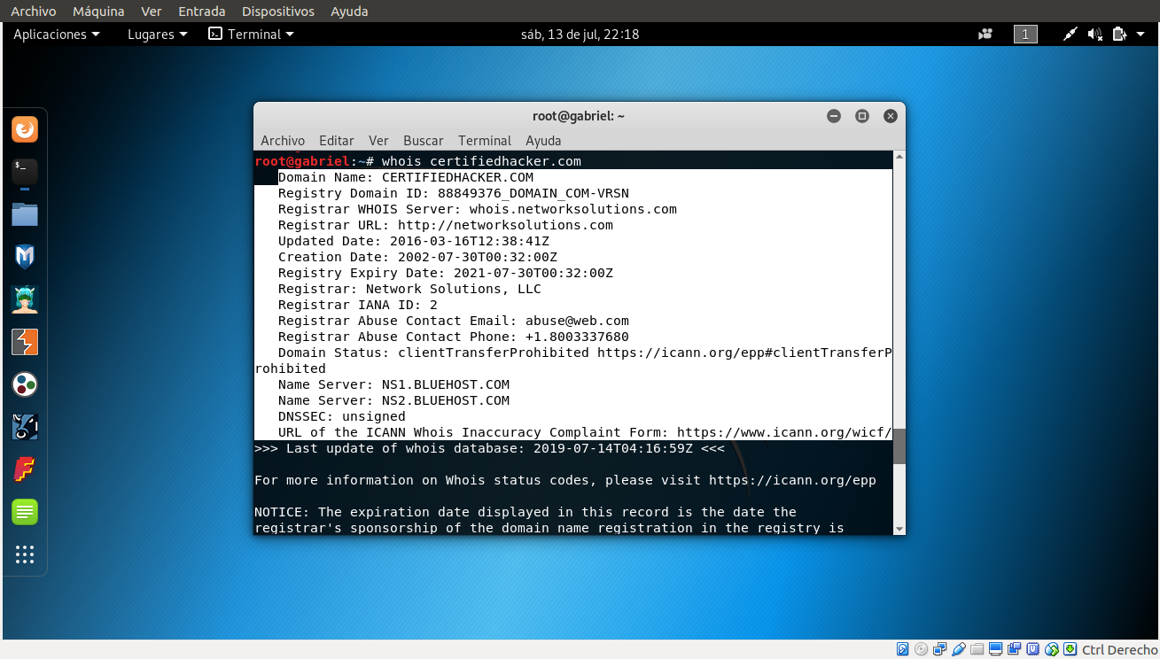
- Esto de vuelve información relacionada con whois del dominio certifiedhacker.com

- Desplácese hacia abajo en la ventana del terminal la información relacionada con el registrador.
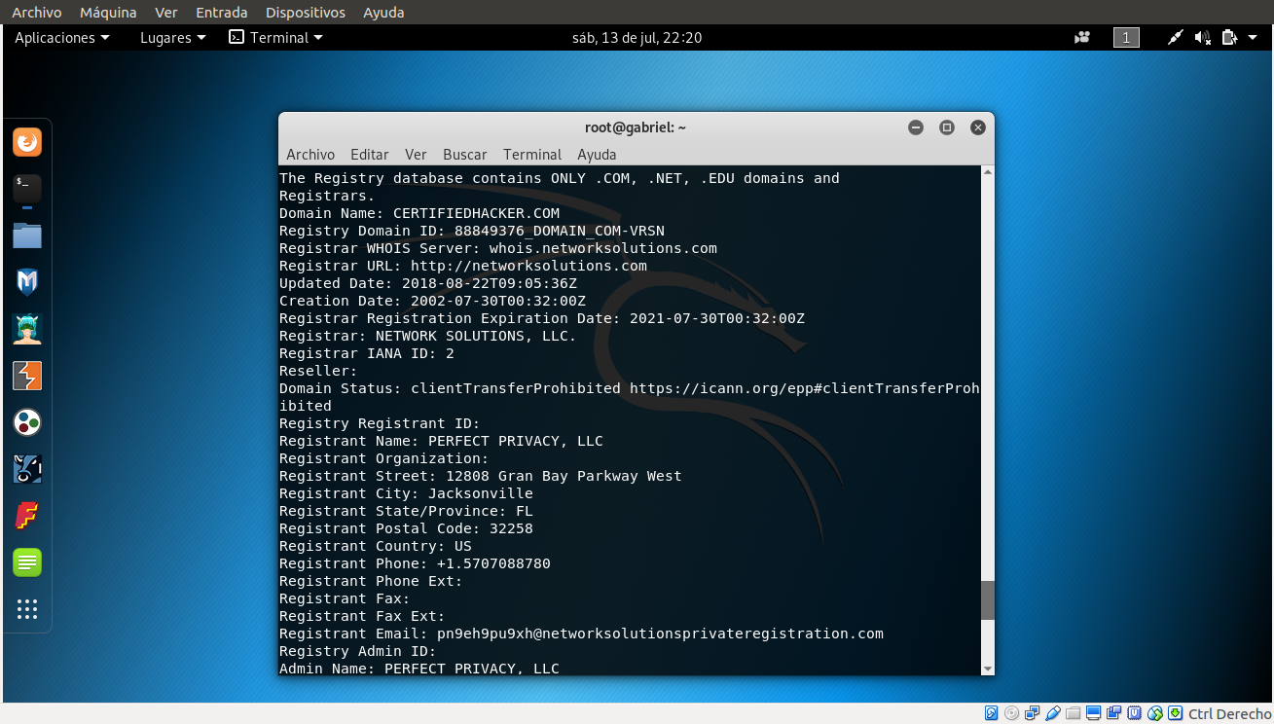
- Escriba host certifiedhacker.com para enumerar la dirección IP del sitio web www.certifiedhacker.com

- Se le proporcionará toda la dirección IP asociada con el sitio web de destino, como se muestra en la siguiente captura de pantalla.
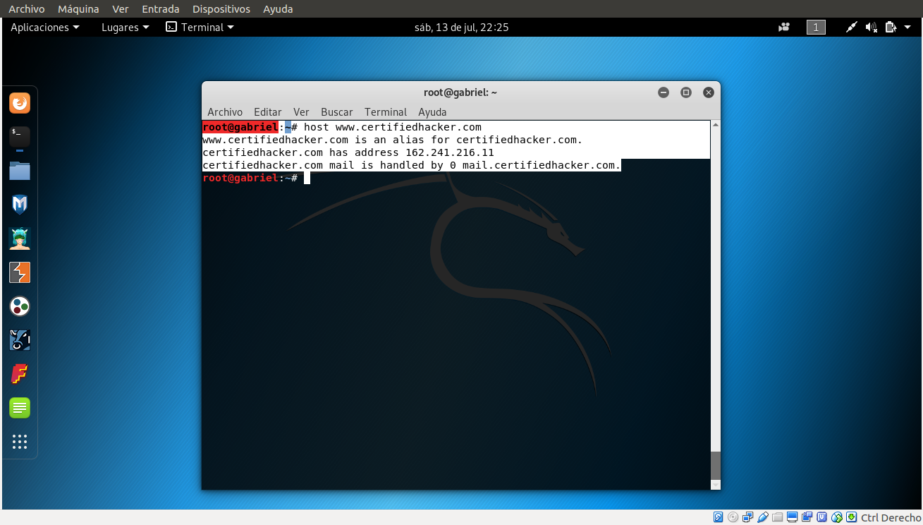
- Escriba host -a certifiedhacker.com y presione Enter para mostrar los registros DNS asociados con el sitio web, como se muestra en la captura de pantalla.
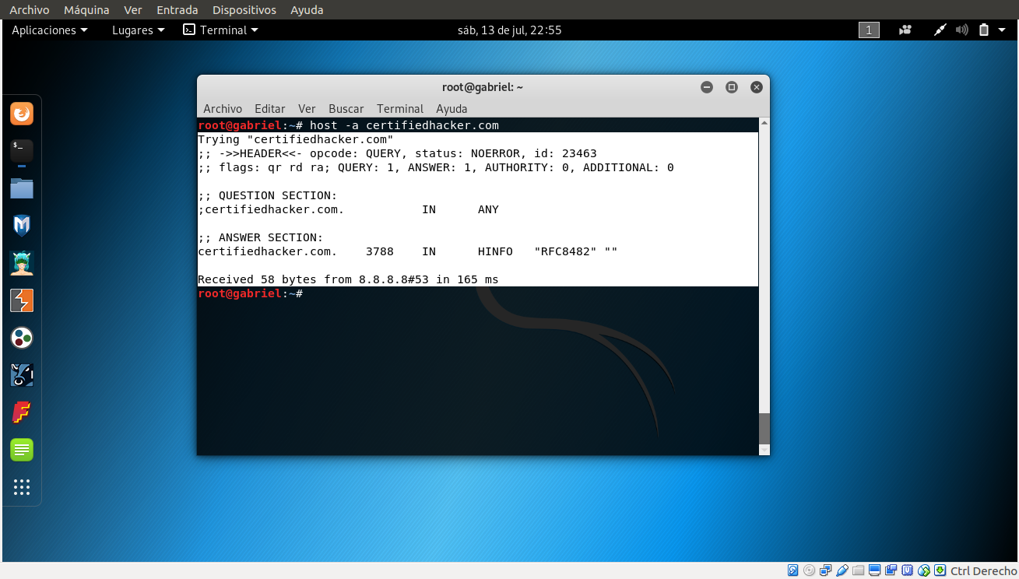
- Escriba dnsenum certifiedhacker.com y presione Enter para mostrar la dirección IP, los servidores de nombres, los servidores de correo y otros relacionados con el sitio web, como se muestra en la captura de pantalla.
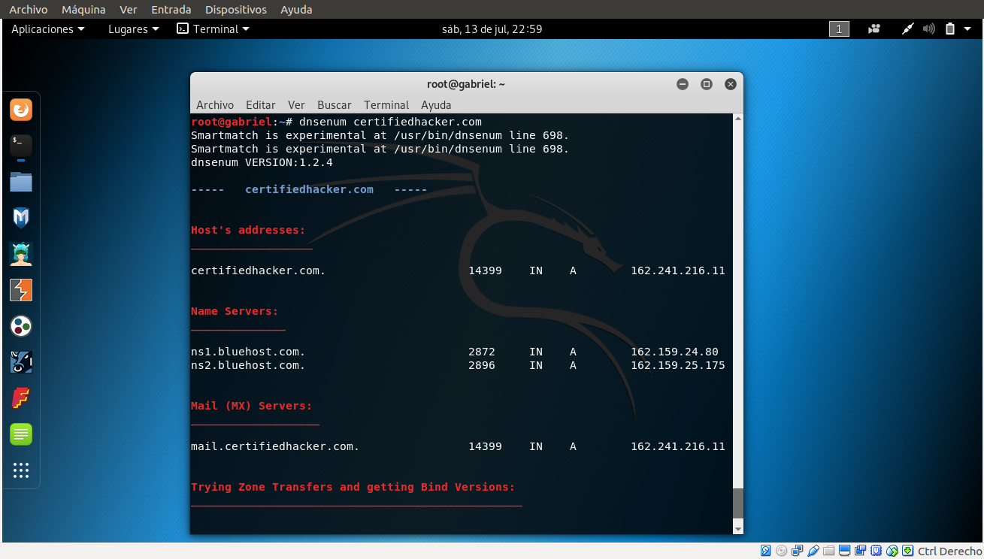
- dnsenum también intenta realizar una transferencia de zona para el dominio en sus servidores de nombres asociados, en un intento de obtener subdominios, como se muestra en la captura de pantalla.
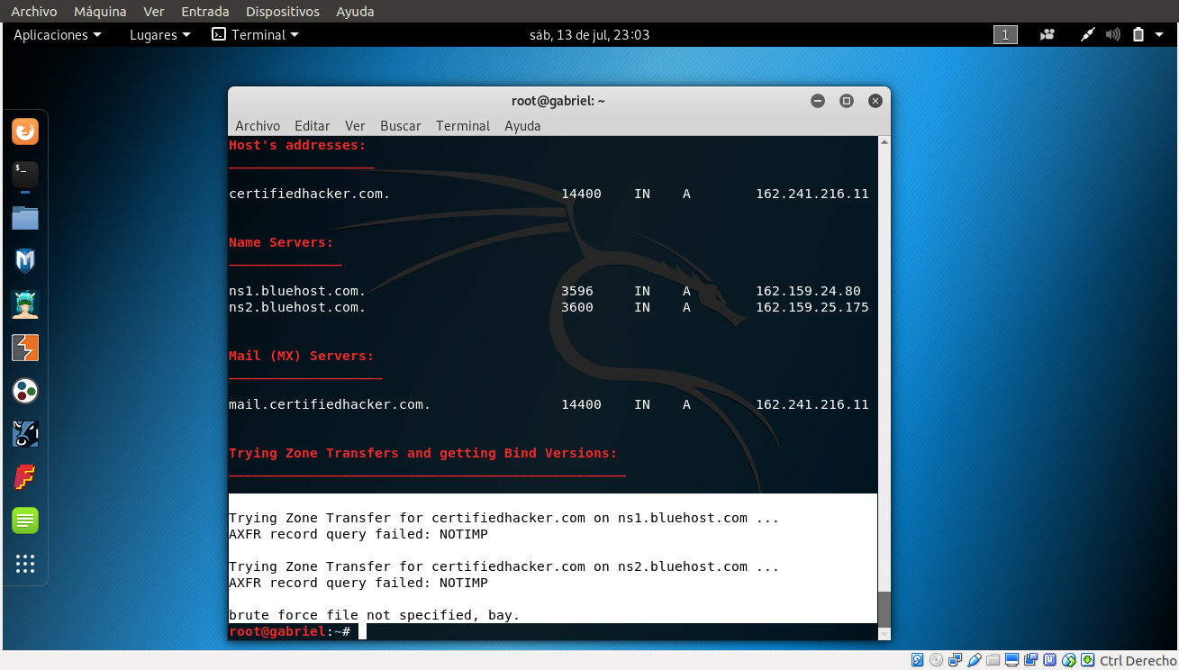
Nota: En este ejercicio no se pudo hacer la transferencia de zonas debido a que el servidor dns que alberga certifiedhacker.com no devuelve una respuesta.

- En caso de que exista un archivo de transferencia de zona, puede realizar un ataque de fuerza bruta en el sitio web de destino emitiendo el comando dnsenum -f /usr/share/dnsenum/dns.txt certifiedhacker.com y presionando Enter.

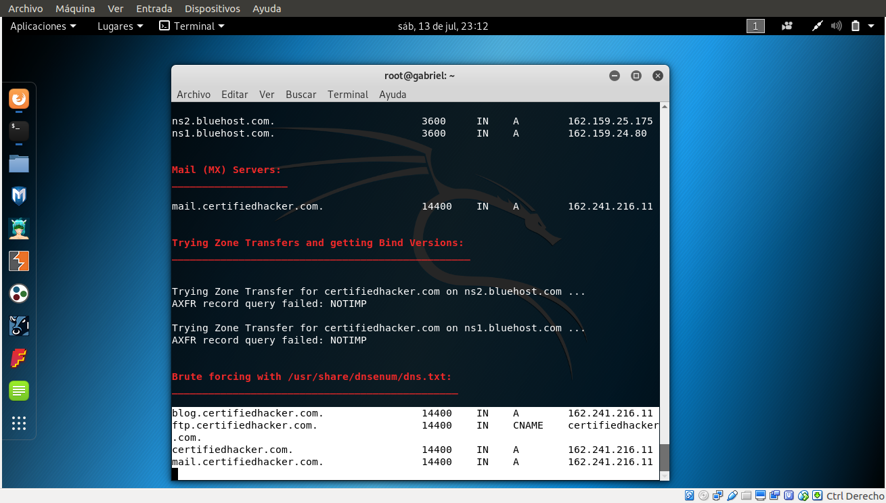
- dnsenum intenta imponer una fuerza bruta en el sitio web para extraer su subdominio, la dirección IP de clase c, etc., asociada con el sitio web.
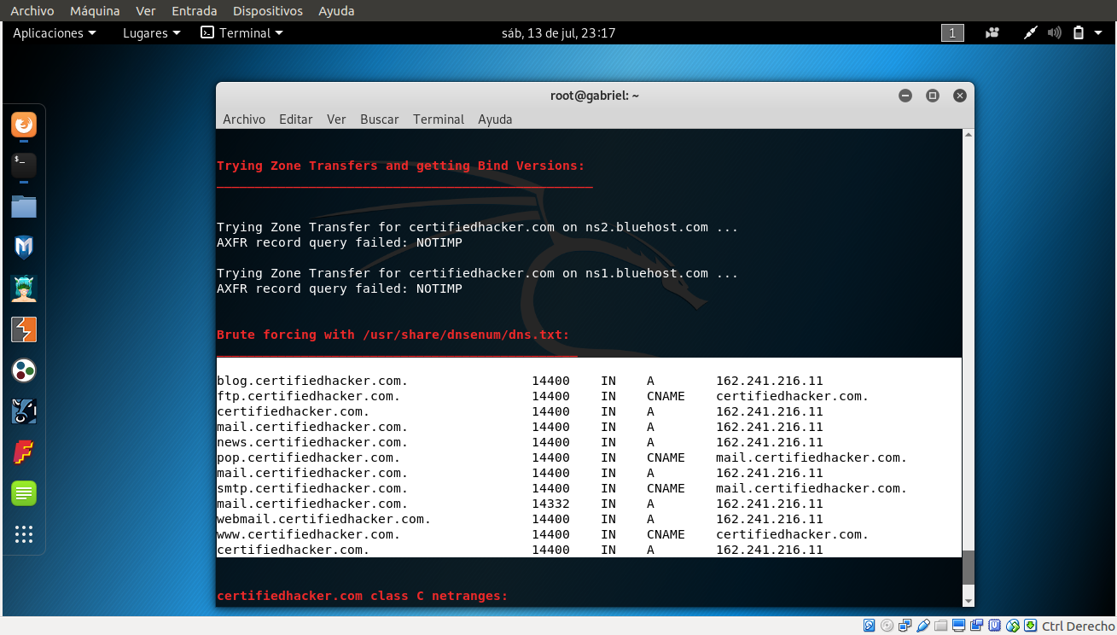
- Escriba el comando dnsdict6 -d -4 certifiedhacker.com y presione Enter.

- Esto:

- Enumera los subdominios en certifiedhacker.com asociados con la dirección IPv4.
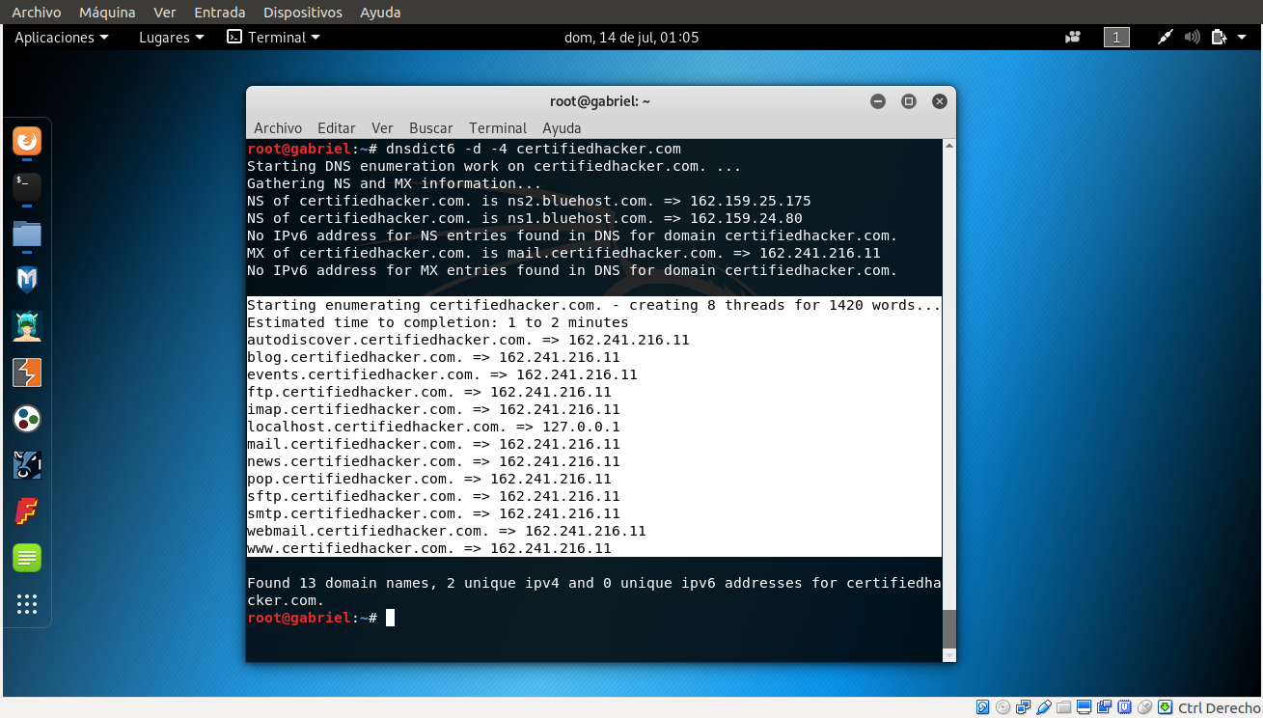
- Obtiene información relacionada con DNS, como se muestra en la captura de pantalla

- Escriba fierce -dns certifiedhacker.com y presione Enter. Esto enumera la información relacionada con el servidor de nombres, junto con los subdominios asociados con el sitio web, como se muestra en la captura de pantalla.


